GE iCon Set Wand-WC mit WC-Sitz, Rimfree Tiefspüler, geschl., T:53cm, weiß, Tect
Geberit

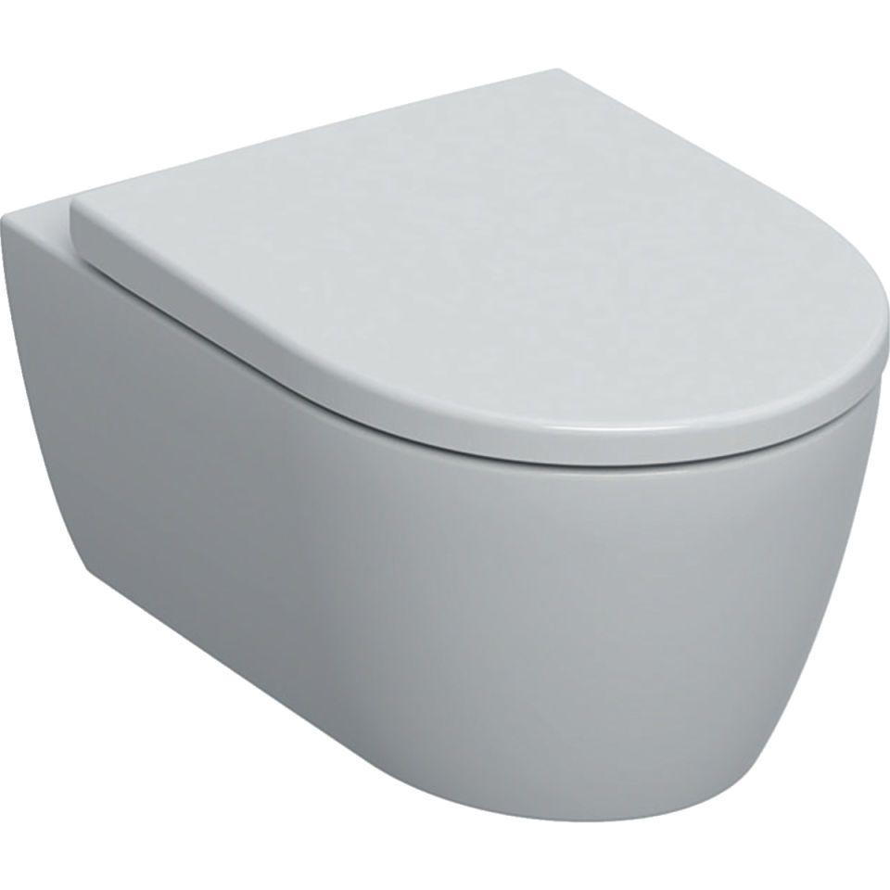Eigenschaften
GTIN:
4025410949875
HAN:
501664008
Ausführung Klosettbecken
Tiefspülklosett
Farbton
weiß
Montageart
Wand
Oberfläche
glänzend, Standard
Produkt
Einzelklosettbecken
Werkstoff
Keramik
Breite (mm)
355,00
Höhe (mm)
375,00
Tiefe (mm)
530,00
Einbau/Montage/Aufstellung
Wandmontage
Spülform
Tiefspülklosett
Lochabstand Befestigung Wand-WC (mm)
180,00
Spülvolumen (l)
4,00
Mit Befestigungsmaterial
ja

